Opgave i varmetab
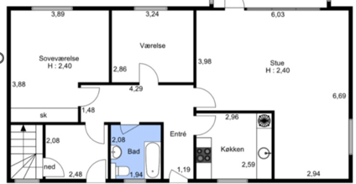

Vinduesstørrelser (højde/brede):
Soveværelse - 1,2/1,5m
Værelse - 1,2/1,2m
Stue vindue 1 - 1,2/3,6m
Stue vindue 2 - 1,2/1,5m
Stue Havedør - 2,1/0,9m
Køkken - 1,2/1,2m
Entre dør - 2,1/0,9m
Bad - 1,2/0,9m
Disp. dør - 2,1/0,9m
Trapperum - 1,2/0,9

Opbygning af hus, beskrevet fra inderside ud:
Ydervægge - 100mm Porebeton (735 kg/m3) - 75mm hulrum med isolering (murbatts 37) - 108mm mursten (mangehulsten, 1600 kg/m3)
Loft - 2x gips 13mm - 100 mm (flexibatts 37)
Terrændæk - 100mm beton (armeret beton 2% stål)
U-værdi vinduer - 2,8 W/(K*m2)
- Find rummenes arealer (ydervægge, loft, gulv og vinduer/døre)
- Find varmetabet for alle rum samt samlet varmetab for hele huset.
- Find en varmepumpe og beregn den årlig udgift til opvarmning af huset.
Ekstra opgave 1
Efterisolere med 200mm på loftet og udskift vinduer til nye 3 lags AluCapFront
- Hvad er det nye varmetab for de forskellige rum og hvad er det samlet?
- Find en varmepumpe og beregn den årlig udgift til opvarmning af huset.
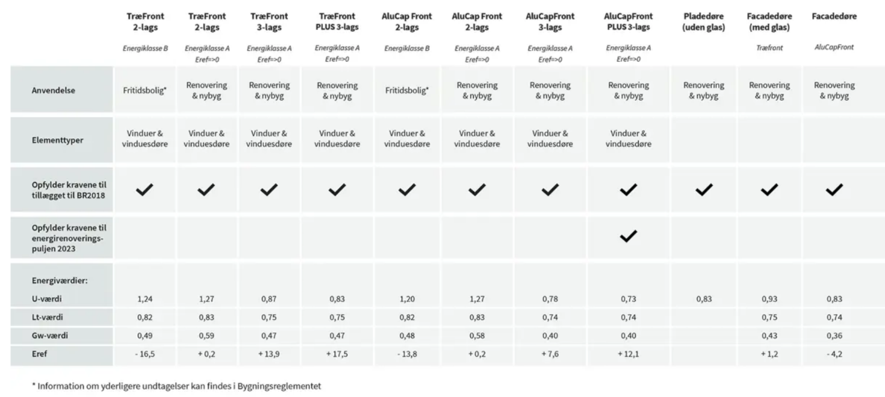

Ekstra opgave 2
- Find radiatorer som passer til varmebehovet i soveværelse, værelse og stue. Tilpas radiatorer så de passer under vinduer.

